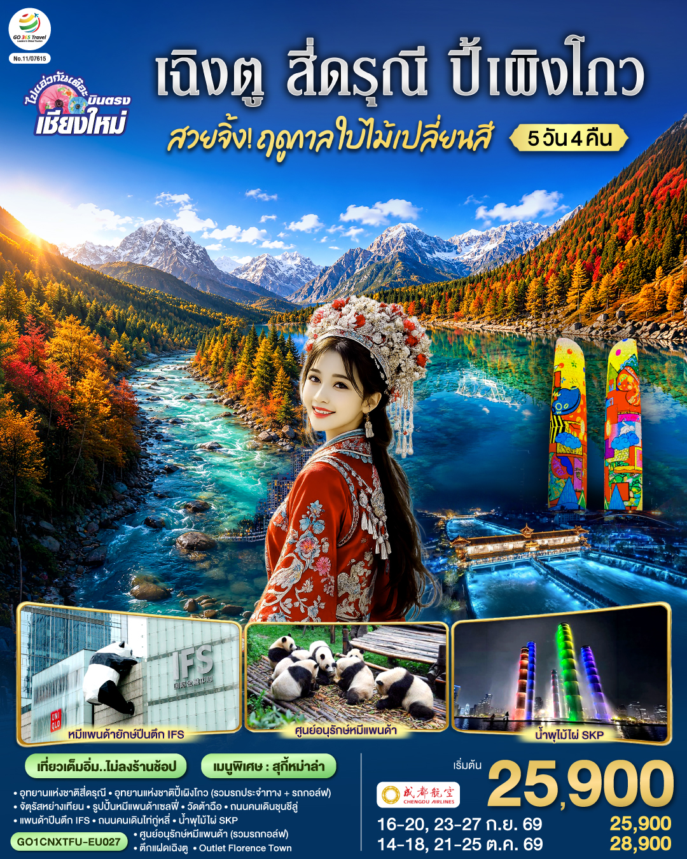

GO CHINA
ไปแอ่วกันเต๊อะ..บินตรงเชียงใหม่
สวยจิ้ง.. !! ฤดูกาล..ใบไม้เปลี่ยนสี
เฉิงตู สี่ดรุณี ปี้เผิงโกว 5 วัน 4 คืน
** เที่ยวเต็มอิ่ม..ไม่ลงร้านช้อป**
โดยสายการบิน Chengdu Airlines (EU)
กําหนดวันเดินทาง | ผู้ใหญ่/เด็ก พัก 2-3 ท่าน ท่านละ | พักเดี่ยว  เพิ่มท่านละ
16-20 ก.ย.69 | 25,900.- | 4,000.-
23-27 ก.ย.69 | 25,900.- | 4,000.-
14-18 ต.ค.69 | 28,900.- | 4,000.-
21-25 ต.ค.69 | 28,900.- | 4,000.-
04-08 พ.ย.69 | 25,900.- | 4,000.-
11-15 พ.ย.69 | 25,900.- | 4,000.-
18-22 พ.ย.69 | 25,900.- | 4,000.-
25-29 พ.ย.69 | 25,900.- | 4,000.-
02-06 ธ.ค.69 | 26,900.- | 4,000.-
09-13 ธ.ค.69 | 26,900.- | 4,000.-
16-20 ธ.ค.69 | 26,900.- | 4,000.-
23-27 ธ.ค.69 | 27,900.- | 4,000.-
30 ธ.ค.69-03 ม.ค.70 | 31,900.- | 4,000.-
06-10 ม.ค.70 | 25,900.- | 4,000.-
13-17 ม.ค.70 | 25,900.- | 4,000.-
20-24 ม.ค.70 | 25,900.- | 4,000.-
27-31 ม.ค.70 | 25,900.- | 4,000.-
17-21 ก.พ.70 | 25,900.- | 4,000.-
24-28 ก.พ.70 | 25,900.- | 4,000.-
03-07 มี.ค.70 | 25,900.- | 4,000.-
10-14 มี.ค.70 | 25,900.- | 4,000.-
17-21 มี.ค.70 | 25,900.- | 4,000.-
ราคาทัวร์ข้างต้นยังไม่รวมค่าทิปมัคคุเทศก์ท้องถิ่นและคนขับรถ ท่านละ 2,000 บาท
หัวหน้าทัวร์ที่ดูแลคณะจากเมืองไทยตามแต่ท่านจะเห็นสมควร
โปรแกรมอาจจะมีการปรับเปลี่ยนตามความเหมาะสมของสภาพอากาศและฤดูกาล
*ราคานี้เป็นราคาพิเศษไม่มีราคาเด็ก*

 | โปรแกรมเดินทาง | เช้า | เที่ยง | ค่ำ | โรงแรมที่พัก
1 | สนามบินเชียงใหม่ (EU2862 : 21.40-01.10+1)  สนามบินเฉิงตูเทียนฟู่-เมืองเฉินตู |  |  | ✈ | HOLIDAY INN EXPRESS  หรือระดับเทียบเท่า 4 ดาว
2 | เฉิงตู-อุทยานแห่งชาติปี้เผิงโกว-เมืองตูเจียงเอี้ยน | 🍽 | 🍽 | 🍽 | MING ZHI SHANGCHUN HOTEL  หรือระดับเทียบเท่า 4 ดาว
3 | เมืองตูเจียงเอี้ยน-อุทยานแห่งชาติภูเขาสี่ดรุณี เส้นทางหุบเขาซวงเฉียวโกว (รวมรถอุทยาน)  เมืองตูเจียงเอี้ยน – เมืองโบราณก้วนเสี้ยน  สะพานหนานเฉียวชมแสงสียามค่ำคืน BlueTears | 🍽 | 🍽 | 🍽 | MING ZHI SHANGCHUN HOTEL  หรือระดับเทียบเท่า 4 ดาว
4 | เมืองตูเจียงเอี้ยน-ศูนย์อนุรักษ์หมีแพนด้า (รวมรถกอล์ฟ) - จัตุรัสหย่างเทียนวู่-รูปปั้นหมีแพนด้าเซลฟี่-  เมืองเฉิงตู - Florentia Village Outlet – SKP - ถ่ายรูปตึกแฝดเทียนฝู่ | 🍽 | 🍽 | 🍽 | HOLIDAY INN EXPRESS  หรือระดับเทียบเท่า 4 ดาว
5 | วัดต้าฉือ – ถนนคนเดินชุนซีลู่+POP MART – หมีแพนด้ายักษ์ปีนตึกIFS – ถนนไท่กู่หลี่ - สนามบิน เฉิงตู(EU2861 : 19.00-20.40) - สนามบินเชียงใหม่ | 🍽 | 🍽 | ✈

วันที่ 1 | สนามบินเชียงใหม่ (EU2862 : 21.40-01.10+1) -สนามบินเฉิงตูเทียนฟู่-เมืองเฉินตู
18.30 น. | พร้อมกันที่ สนามบินเชียงใหม่ อาคารผู้โดยสารขาออกระหว่างประเทศ ชั้น1 เคาน์เตอร์สายการบิน Chengdu Airlines (EU) โดยมีเจ้าหน้าที่บริษัทคอยให้การต้อนรับและอำนวยความสะดวกตรวจเช็คสัมภาระและเอกสารการเดินทางให้กับทุกท่าน *น้ำหนักกระเป๋า 23 กิโลกรัม / ท่านละ 1 ใบ
21.40 น. | ออกเดินทางสู่ เฉิงตู ประเทศจีน สายการบิน Chengdu Airlines เที่ยวบินที่ EU2862
01.10 น. | เดินทางถึง สนามบินเฉิงตูเทียนฟู่ เมืองเฉิงตู ซึ่งเป็นเมืองหลวงของมณฑลเสฉวน ตั้งอยู่บริเวณลุ่มแม่น้ำหมินใจกลางมณฑล มีภูมิประเทศรายรอบไปด้วยเทือกเขา และมีสภาพภูมิอากาศที่เหมาะสมต่อการประกอบอาชีพเกษตรกรรม โดยมีฤดูร้อนที่อบอุ่น ฤดูหนาวที่ไม่หนาวนัก และมีปริมาณความชื้นสูง ประชากรเมืองเฉิงตูมีราว 10 ล้านคน จัดเป็นอันดับ 3 ของประเทศจีน ในปัจจุบันเป็นศูนย์กลางด้านการเมือง การทหาร และด้านการศึกษาของภูมิภาคตะวันตกเฉียงใต้  เวลาท้องถิ่นเร็วกว่าประเทศไทย 1 ชั่วโมง (เพื่อความสะดวกในการนัดหมาย กรุณาปรับนาฬิกาของท่านเป็นเวลาท้องถิ่น)
 | หลังจากผ่านพิธีการตรวจคนเข้าเมือง นำท่านเดินทางสู่ที่พัก
ที่พัก | HOLIDAY INN EXPRESS หรือระดับเทียบเท่า 4 ดาว (มาตรฐานจีน)
วันที่ 2 | เฉิงตู-อุทยานแห่งชาติปี้เผิงโกว-เมืองตูเจียงเอี้ยน
เช้า | รับประทานอาหารเช้า ณ ห้องอาหารภายในโรงแรม (มื้อที่ 1)
 | จากนั้นนำท่านเดินทางสู่ อุทยานปี้เผิงโกว (รวมรถอุทยาน) (ใช้เวลาเดินทางประมาณ 3 ชม)
กลางวัน | รับประทานอาหารกลางวัน ณ ภัตตาคาร (มื้อที่ 2)
 | อุทยานปี้เผิงโกว (รวมรถอุทยาน) ที่นี่เป็นอีกหนึ่งอุทยานท่องเที่ยวทางธรรมชาติที่มีความสวยงามไม่แพ้ 2 อุทยานที่กล่าวมา ทั้งธรรมชาติที่สวยงามหลากหลายภายในอุทยานด้านใน ซึ่งมีสภาพอากาศที่เย็นสบาย มีความสดชื่น โดยมีจุดชมวิวเป็นน้ำตกที่สวยงามอยู่ท่ามกลางหุบเขาที่สวยงามให้ได้ชมแบบชื่นใจ และยังมีดอกไม้นานาพรรณที่สวยงามให้ได้ชม แล้วด้านในยังมีทะเลสาบอันกว้างใหญ่ที่มีน้ำใสสะอาด ซึ่งน้ำเหล่านี้ไหลมาจากภูเขาหิมะที่สูงใหญ่ด้านบน และ ก็จะได้มองเห็นภูเขาหิมะกลาเซียร์ที่ตั้งตระหง่านอยู่หลายลูก เป็นภาพความงดงามตระการตา ที่ได้เห็นถึงความยิ่งใหญ่ที่ธรรมชาติได้สร้างสรรค์ขึ้นมาอย่างน่ามหัศจรรย์ใจ
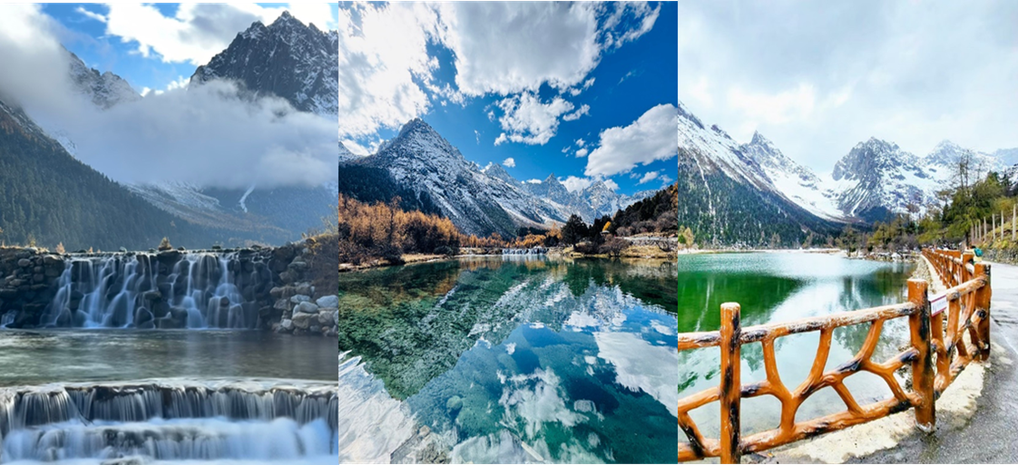

 | จากนั้นนำท่านเดินทางสู่ เมืองตูเจียงเอี้ยน (ใช้เวลาเดินทางประมาณ 2 ชั่วโมง)
ค่ำ | รับประทานอาหารค่ำ ณ ภัตตาคาร (มื้อที่ 3)
ที่พัก | MING ZHI SHANGCHUN HOTEL หรือระดับเทียบเท่า 4 ดาว(มาตรฐานจีน)
วันที่ 3 | เมืองตูเจียงเอี้ยน-อุทยานแห่งชาติภูเขาสี่ดรุณี เส้นทางหุบเขาซวงเฉียวโกว (รวมรถอุทยาน)-เมืองตูเจียงเอี้ยน – เมืองโบราณก้วนเสี้ยน - สะพานหนานเฉียวชมแสงสียามค่ำคืน BlueTears
เช้า | รับประทานอาหารเช้า ณ ห้องอาหารภายในโรงแรม (มื้อที่ 4)
 | นำท่านเดินทางสู่ อุทยานสี่ดรุณี หรือ ซื่อกูเหนี่ยงซาน (ใช้เวลาเดินทางประมาณ 3 ชั่วโมง)ตั้งอยู่ในมณฑลเสฉวน ประเทศจีน เป็นยอดเขา 4 ลูกที่เรียงรายติดต่อกันไปจากทิศเหนือถึงทิศใต้เป็นระยะทาง 3.5 กิโลเมตร โดยมีความสูงเหนือระดับน้ำทะเลแบ่งเป็น 6,250 เมตร/ 5,664 เมตร/ 5,454 เมตร และ 5,355 เมตร บนยอดเขาทั้ง 4 แห่งนี้จะมีหิมะปกคลุมตลอดทั้งปี ทำให้ดูเหมือนส่วนศีรษะที่คลุมด้วยผ้าสีขาวของหญิงสาว 4 คน จึงเป็นที่มาของชื่อ “ภูเขาสี่ดรุณี” นั่นเองพื้นที่บริเวณภูเขาสี่ดรุณีนั้นเป็นพื้นที่ชั้นหินแบบยุคโบราณ, เพราะเหตุผลที่ว่า ยอดเขามีลักษณะแปลกที่พบเห็นได้น้อย, บนยอดเขามีหิมะปกคลุมตลอดปี, ทำให้ได้รับฉายาว่า “ราชินีแห่งดินแดนเสฉวน”หรือ “ภูเขาศักดิ์สิทธิ์แห่งดินแดนทางทิศตะวันออก” มียอดเขาที่มีระดับความสูงน้ำทะเลสูงเกิน 5000 เมตร ถึง 61 ลูกรอยต่อระหว่างภูเขามีบ่อบึงทะเลสาบอยู่ถึง 25 แห่ง มีน้ำตกอยู่ 120 กว่าแห่ง
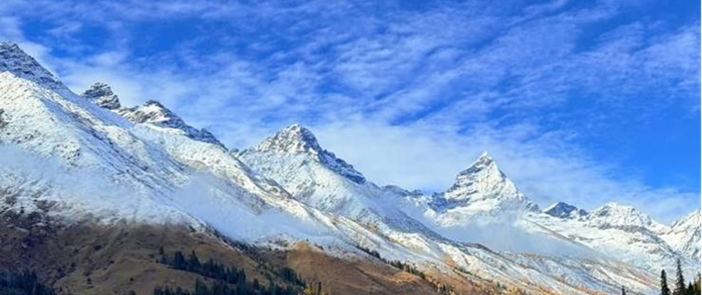

กลางวัน | รับประทานอาหารกลางวัน ณ ภัตตาคาร (มื้อที่ 5)
บ่าย | นำท่านเที่ยวชม หุบเขาซวงเฉียวโกว (รวมรถอุทยาน) เป็นจุดวิวทิวทัศน์ที่สวยที่สุด ชมความงามธรรมชาติของซวงเฉียวโกว(ลำน้ำสองสะพาน) ธารน้ำมีความยาว 35 กิโลเมตร มีทิวทัศน์ของภูเขาเป็นหลัก, ลำธารผ่านจุดต่างๆที่เป็นจุดทิวทัศน์ ไม่ว่าจะเป็น ซานกัวจวง, เขาหนิวซิน, เย่เหรินเฟิง ถือเป็นจุดท่องเที่ยวแห่งหนึ่งของเขาสี่ดรุณีที่รวบรวมจุดสำคัญหลายๆอย่างเข้าด้วยกันไว้ ชมไฮไลท์จุดชมวิว ได้แก่ ชมหุบเขาหยินหยาง ทุ่งต้นหยาง แล้วเดินทางเข้าสู่ส่วนลึกสุด ท่านจะได้เห็นธารน้ำแข็ง ภูเขากระจกแก้ว ภูเขาดวงอาทิตย์ ภูเขาดวงจันทร์ ยอดเขากระต่ายทะเลสาบ และ ทุ่งหญ้าเหนียนหยูป้า
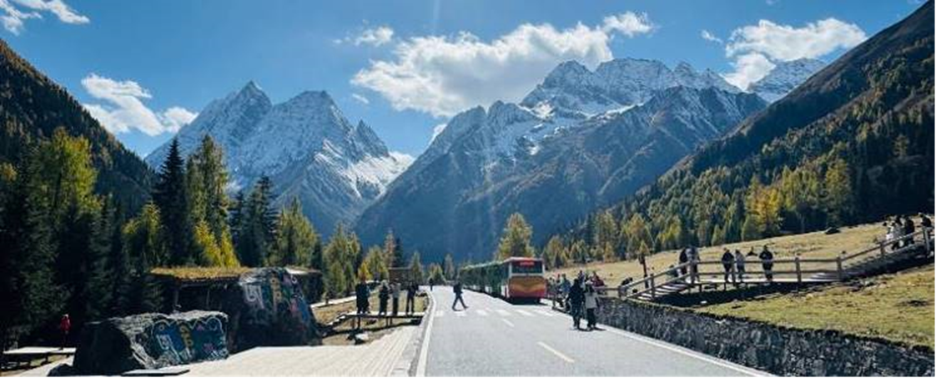

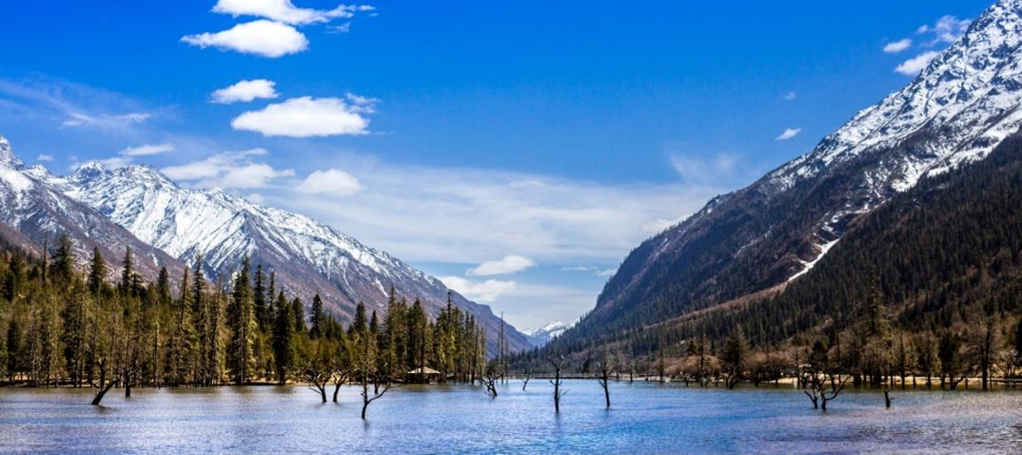

 | จากนั้นนำท่านเดินทางสู่ เมืองตูเจียงเยี่ยน นำท่านเที่ยวชม เมืองโบราณกวนเสี้ยน ตั้งอยู่ใน เมืองตูเจียงเยี่ยน มณฑลเสฉวนและเป็นที่ตั้งของเขื่อนตูเจียงเยี่ยน ระบบชลประทานโบราณที่เก่าแก่ที่สุดในโลก ให้ท่านได้ชมสถาปัตยกรรมดั้งเดิม บ้านเรือนสุดคลาสิค ซอยเล็กซอยน้อย วัด ศาลเจ้า และสะพานไม้หินสวย ๆ ท่ามกลางวิวธรรมชาติที่โอบล้อมด้วยภูเขาและแม่น้ำ เหมาะกับการมาพักใจและดื่มด่ำบรรยากาศสุดๆ
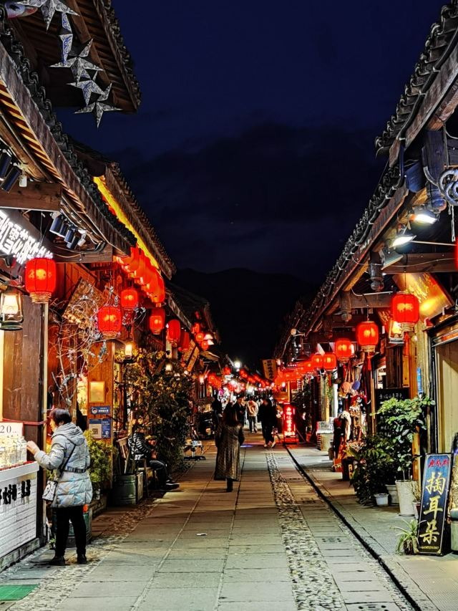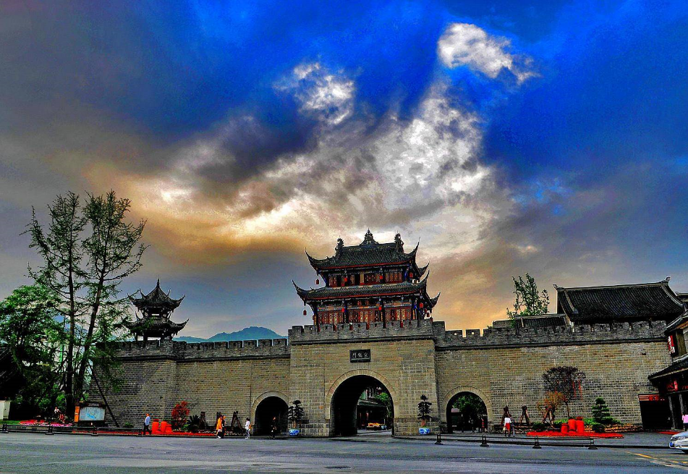
ค่ำ | รับประทานอาหารค่ำ ณ ภัตตาคาร (มื้อที่ 6 )
 | นำท่านเที่ยวชม สะพานโบราณหนานเฉียว เป็นสถานที่ท่องเที่ยวยามค่ำคืนขนาดใหญ่ที่มีธีมเป็นน้ำในโครงการอนุรักษ์น้ำตูเจียงเอี้ยน ซึ่งเป็นมรดกทางวัฒนธรรมของโลก โดยผสมผสานเทคโนโลยีสมัยใหม่เข้ากับวัฒนธรรมการอนุรักษ์น้ำโบราณครอบคลุมพื้นที่กว่า 1,000 เอเคอร์ หากได้ไปในเวลากลางคืนท่านจะได้ชมวิวแห่งนี้คือการแสดง แสงและเงา "น้ำตาสีฟ้า" น้ำตาสีน้ำเงินเป็นจุลินทรีย์เรืองแสงที่มีลักษณะเฉพาะ ซึ่งจะเปล่งแสงสีฟ้าเมื่อถูกกระตุ้นส่งผลให้ทะเลสาบปล่อยแสงสีฟ้าลึกลับในเวลากลางคืน นักท่องเที่ยวที่มาเยือนทะเลสาบชิงเฉิงทางเรือจะรู้สึกราวกับอยู่ในแดนสวรรค์ และสัมผัสได้ถึงความอ่อนโยนและความเงียบสงบของผืนน้ำ
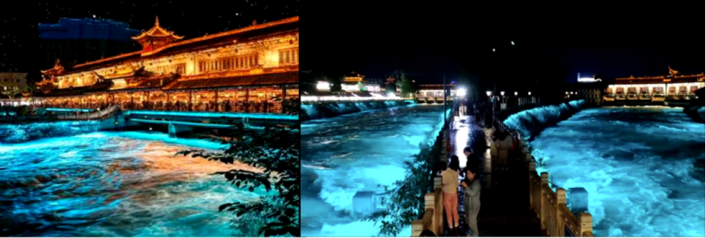

ที่พัก | MING ZHI SHANGCHUN HOTEL หรือระดับเทียบเท่า 4 ดาว(มาตรฐานจีน)
วันที่ 4 | เมืองตูเจียงเอี้ยน - ศูนย์อนุรักษ์หมีแพนด้า (รวมรถกอล์ฟ) - จัตุรัสหย่างเทียนวู่-  รูปปั้นหมีแพนด้าเซลฟี่ – เมืองเฉิงตู - Florentia Village Outlet – SKP -  ถ่ายรูปตึกแฝดเทียนฝู่
เช้า | รับประทานอาหารเช้า ณ ห้องอาหารภายในโรงแรม (มื้อที่ 7)
 | นำท่านเดินทางสู่ ศูนย์อนุรักษ์หมีแพนด้า หมีแพนด้าเป็นสัตว์สงวนหายากมีกำเนิดในมณฑลเสฉวน มีลูกยากเพราะอุณหภูมิในร่างกายที่พร้อมจะตั้งท้องมีเพียง 3 วันใน 1ปี จะตกลูกครั้งละประมาณ 2 ตัว ตัวที่แข็งแรงเพียงตัวเดียวเท่านั้นจะอยู่รอด อาหารโปรดของหมีแพนด้าคือไผ่ลูกศร ระหว่างการเดินชมในศูนย์ฯ จะได้เห็นแพนด้าน่ารักหลายตัว นอนคว่ำบ้าง นั่งอิงบ้าง แพนด้าถูกเรียกว่า “สัตว์ประหยัดพลังงาน” ก็เพราะว่าแพนด้าไม่ชอบออกกำลังกาย ทำอะไรก็ช้าๆ ท่าที่รู้สึกสบายที่สุดก็คือท่านอนและท่านั่ง แม้ปีนขึ้นไปต้นไม้ ก็อยู่นิ่งๆ บนต้นไม้ได้หลายชั่วโมง
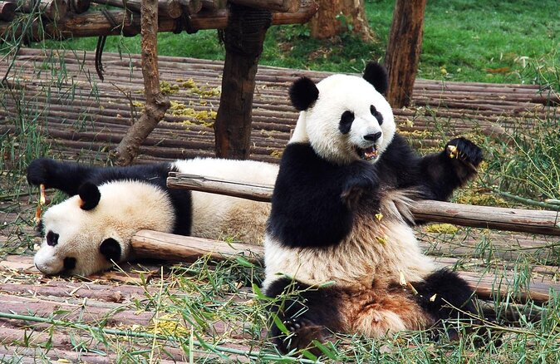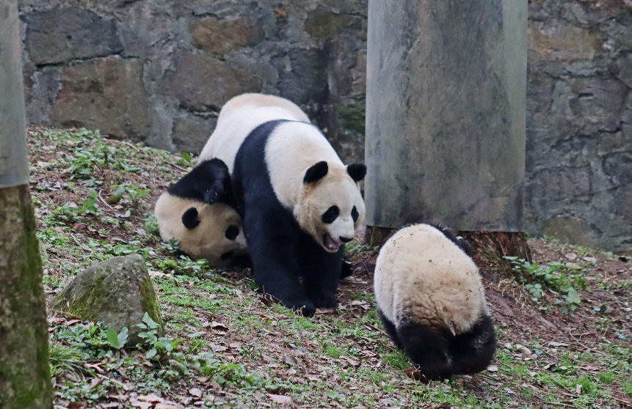
 | นำท่านสู่ จัตุรัสหย่างเทียนวู่ ที่เขื่อนตูเจี่ยงเอี้ยน ชมรูปปั้นผลงานศิลปะ ที่น่ารัก และเป็นจุดเช็ดอินแพนด้า ที่ดึงดูนักท่องเที่ยว ด้วยความน่ารัก ด้วยท่าทางสบาย ๆ ผ่อนคลาย และมีความสุข ของเจ้าแพนด้า ซึ่งเป็นการแสดงออกทางศิลปะอีกแบบหนึ่งที่สามารถมอบความสุขให้แกผู้พบเห็นได้เสมอ
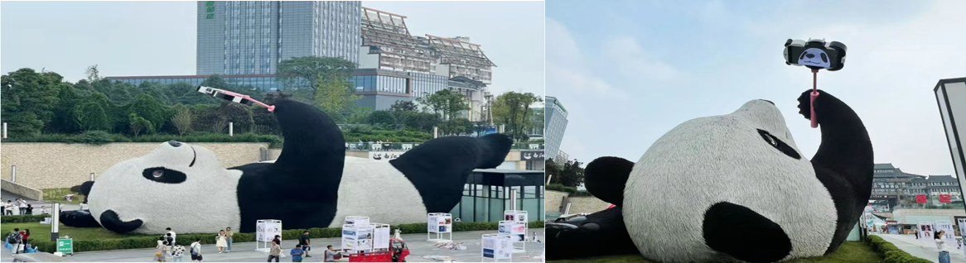

กลางวัน | รับประทานอาหารกลางวัน ณ ภัตตาคาร (มื้อที่ 8)
 | ท่านเดินทางกลับสู่ เมืองเฉิงตู (ใช้เวลาเดินทางประมาณ 3 ชั่วโมง)
 | นำท่านช้อปปิ้ง Florentia Village Outlet เป็นเอ้าท์เล็ทสินค้าแบรนด์ดังอิตาลีแห่งแรกในประเทศจีน เพื่อสร้างประสบการณ์การช็อปปิ้งชั้นเลิศให้กับนักช็อปชาวจีน ภายในมีสินค้าแบรนด์ดังจากอิตาลีมากกว่า 200 แบรนด์ รวมถึงสินค้าแฟชั่นแบรนด์ระดับสากลและจากจีนที่มีคุณภาพสูงอีกด้วย
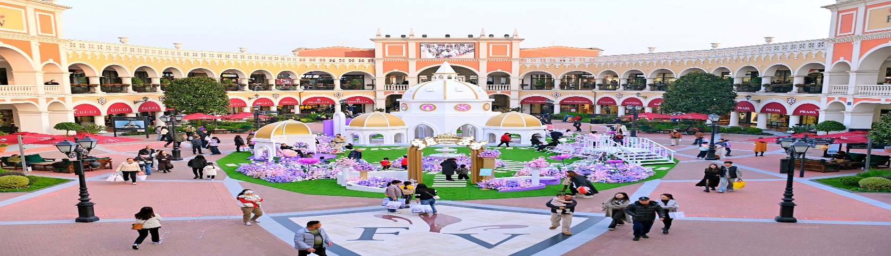

ค่ำ | รับประทานอาหารค่ำ ณ ภัตตาคาร (มื้อที่ 9)
 | จากนั้นนำท่าน ชมแสงสีไฟ4มิติตึกแฝดเฉิงตู มีความสูง221เมตร แรงบันดาลใจในการสร้างตึก โดยมีจุดประสงค์ในการสร้างตึกคือ หม้อไฟหมาล่า + ตะเกียบ เพราะว่าหม้อไฟหมาล่า เป็นอาหารเอกลักษณ์ของเฉิงตูกลม ๆ ด้านหน้าตึก คือหม้อไฟ ตึกแฝดคือตะเกียบนั่นเอง และที่นี่จะเปิดไฟเป็นอนิเมชั่นต่าง ๆ หมุนเวียนไป แบบน่ารักๆ ส่วนใหญ่จะเป็นเกี่ยวกับหมีแพนด้า รูปวิวสวย ๆ และพรีเซ้นเตอร์โฆษณาดัง ๆ ของสินค้าให้ได้ชมอีกด้วย
 | จากนั้นนำท่านเดินทางสู่ ห้าง SKP GLOBAL CENTER ห้างสรรพสินค้าชั้นนำที่ใหญ่ที่สุดในเอเชีย มีร้านค้าแบรนด์เนมชั้นนำมากมาย การออกแบบจะเป็นการผสมผสาน และที่นี่ยังมีจุดถ่ายรูปเช็คอินคู่กับน้ำพุไม้ไฝ่ ซึ่งเป็นแท่งเสาหินจำนวน 6 ต้นที่ออกแบบให้เหมือนต้นที่ประดับด้วยไฟ LED
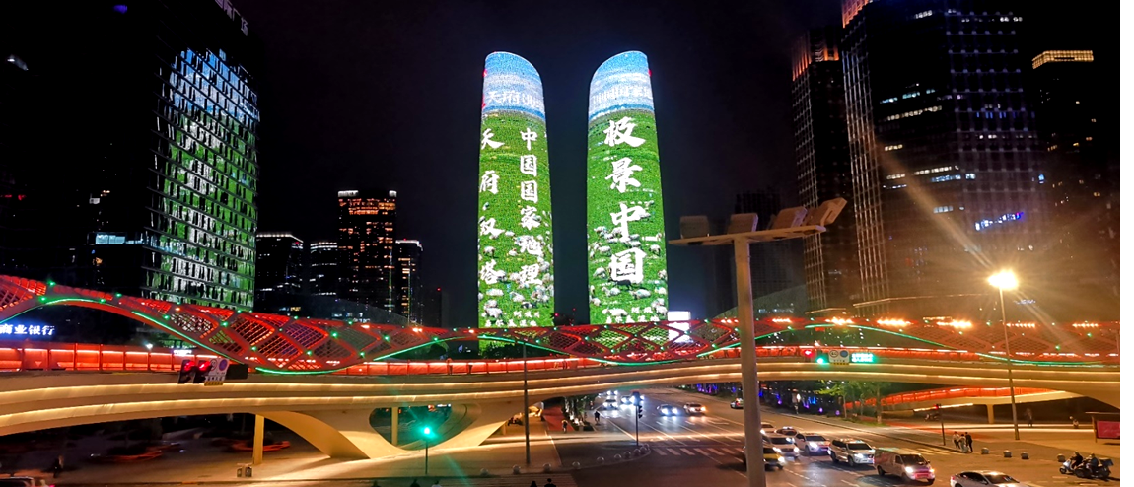

ที่พัก | HOLIDAY INN EXPRESS หรือระดับเทียบเท่า 4 ดาว (มาตรฐานจีน)
วันที่ 5 | วัดต้าฉือ – ถนนไท่กู่หลี่ - ถนนคนเดินชุนซีลู่+POP MART – หมีแพนด้ายักษ์ปีนตึกIFS – สนามบินเฉิงตู(EU2861 : 19.00-20.40) - สนามบินเชียงใหม่
เช้า | รับประทานอาหารเช้า ณ ห้องอาหารภายในโรงแรม (มื้อที่ 10)
 | จากนั้นนำท่านสักการะ วัดต้าฉือ ซึ่งอยู่บริเวณติดกันกับถนนไท่กู๋หลี ซึ่งวัดเก่าแก่แห่งนี้แต่เดิมพระถังซำจั๋งเคยจำพรรษาก่อนเดินทางไปชมพูทวีป
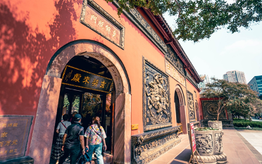
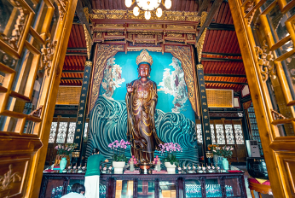

 | นำท่านเที่ยวชม ถนนไท่กู๋หลี ช้อปปิ้งคอมเพล็กซ์ ร้านอาหาร ห้างสรรพสินค้าใต้ดิน โรงภาพยนตร์ จัตุรัส และโรงแรมหรูอย่าง The Temple House ใครชอบสไตล์จีนโมเดิร์น
กลางวัน | รับประทานอาหารกลางวัน ณ ภัตตาคาร (มื้อที่ 11)
 | จากนั้นนำท่านช้อปปิ้ง ถนนคนเดินชุนซีลู่ (Chunxi Road Pedestrian Street) หรือ Walking Street ของเสฉวน เป็นย่านชอปปิ้งทันสมัยชื่อดังที่นี่ เทียบกับสยามสแควร์เมืองไทยเลยทีเดียว เป็นถนนขนาดใหญ่ และเป็นถนนปิดที่ไม่ให้รถวิ่งผ่านเข้าไปได้ ภายในสองฝากฝั่งของถนนมีแต่ร้านค้าขายสินค้ามากมาย ตั้งแต่ร้านแบรนด์เนมชื่อดัง สินค้าแบรนด์จีน มีสินค้ามากหลายให้เลือกซื้อ อาทิ เสื้อผ้า รองเท้า เครื่องสำอาง เครื่องดื่ม อาหารการกิน รวมถึงยังมีห้างสรรพสินค้าขนาดใหญ่ชื่อดัง ให้เหล่านักช้อปได้เดินเลือกซื้อสินค้าตามใจชอบกันอย่างเพลิดเพลิน นำท่านชมจุดเช็คอินที่ หมีแพนด้ายักษ์ปีนตึก (IFS BUILDING) เป็นแพนด้าที่อ้วนน่ารักกำลังป่ายปีนตืน เป็นประติมากรรมแพนด้ายักษ์แขวนอยู่บนอาคาร IFS ในใจกลางเมืองเฉิงตู ภายในห้างยังมี ช้อป Pop Mart ขายโมเดลตุ๊กตาสุดฮิต ให้ท่านได้เลือกซื้อเลือกจุ่มได้มากมายให้ท่านต้องไปเสี่ยงจุ่ม 8 อาร์ตทอยยอดนิยม เช่น Molly (มอลลี่) , Skull Panda (สคัล แพนด้า) , Hirono (ฮิโรโนะ) , Dimoo (ดิมู่) , Crybaby (ครายเบบี้) , Labubu (ลาบูบู้) , Pucky (ปั๊กกี้) , Sweet Bean (สวีต บีน)
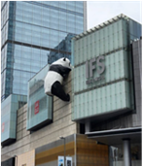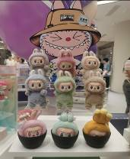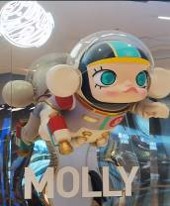
 | สมควรแก่เวลานำท่านเดินทางสู่ สนามบินเฉิงตูเทียนฟู่ เฉินตู
19.00 น. | เดินทางกลับเชียงใหม่ โดยสายการบิน Chengdu Airlines เที่ยวบินที่ EU2861
20.40 น. | เดินทางกลับถึง สนามบินเชียงใหม่ โดยสวัสดิภาพ พร้อมความประทับใจในการเดินทาง

